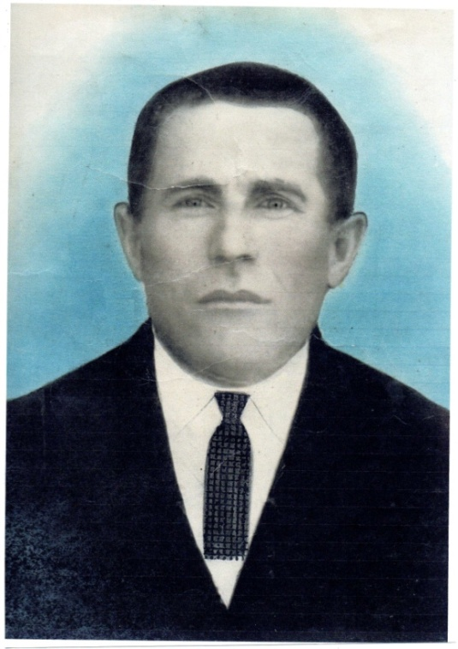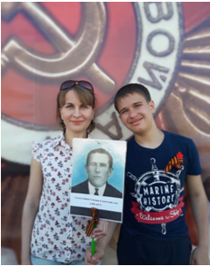

Хочу поделиться информацией о дедушке. Звали его Салахутдинов Газизян Салахутдинович.
Родился дедушка 16 апреля 1905 года в деревне Усали Кзыл-юлдузского района (сейчас Мамадышский район) Татарской АССР. По национальности татарин. Окончил 3 класса Усалинской школы в 1916 году. Служил в Армии с 10.10.1927 г. строевым. Был крестьянином, колхозником.
Салахутдинов Газизян был призван в Великую Отечественную войну 1 августа 1941 года. Принял военную присягу 10 августа 1941 года. Мобилизован райвоенкоматом 5 августа 1941 года в 228-ой истребительный противотанковый артиллерийский полк. Там он служил до 23 апреля 1943 года. Потом до 3 июля 1945 года служил в 486-ом стрелковом полку Прибалтийского фронта. Демобилизован 03.07.1945 г на основании Указа Президиума Верховного Совета от 23.06.1945 г.
08.08.1945 г. был награжден медалью «За отвагу» №2715844.
После войны работал в пекарне. Умер 25 декабря 1977 года.
Наша семья чтит память дедушки Салахутдинова Газизяна Салахутдиновича, ветерана ВОВ, и ежегодно 9 мая мы принимаем участие в акции «Бессмертный полк». А в этом году рады принять участие в онлайн формате.
#БессмертныйполкОнлайн #БессмертныйполкТатарстан

